**XT58 *Scheda creata il 20-21 novembre 2021; Ultimo aggiornamento: 29 settembre 2024***

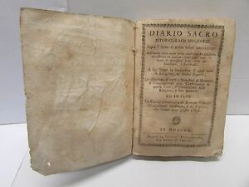

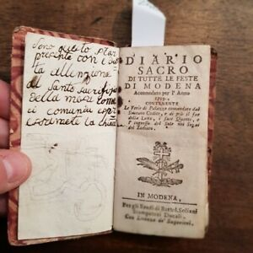

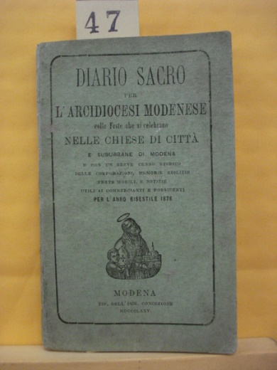

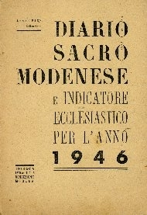

**Descrizione storico-bibliografica**

**\*Diario sacro di tutte le feste di Modena : accomodato per l'anno .... :** contenente le Ferie di Palazzo comandate dal Sovrano Codice, e di più il far della Luna, i suoi Quarti e l'ingresso del Sole nei segni del Zodiaco. – 1734-1796. - Modena : Per Gli Eredi di Bartol. Soliani Stampatori Ducali, 1733-1795. - volumi ; 12 cm. ((Annuale. - MOD0344747

**\*Nuovo diario sacro modenese sopra l'anno di nostra salute .... : ridotto ed accomodato per utile delle sagrestie...** - In Carpi : per Giuseppe Maria Incontri, 1758. – 1 volume ; 16 cm. ((Annuale. - MOD1693406

**\*Diario sacro delle feste nelle chiese di Modena per l'anno ....** – 1800-1809. - Modena : per gli Eredi di Bartolomeo Soliani, 1799-1808. – 10 volumi ; 13 cm. ((Annuale. - MOD1586218

**\*Diario sacro che contiene tutte le feste che si fanno in Modena per l'anno ....** – 1810-1812. - Modena : Eredi di Bartolomeo Soliani, 1809-1811. – 3 volumi ; 13 cm. ((Annuale. - MOD1586235

**\*Diario sacro delle feste che si solennizzano nelle chiese di Modena e suburbane per l'anno ....** – 1814. - Modena : per gli Eredi Soliani, 1813. – 1 volume ; 13 cm. ((Annuale. - MOD1586256

**\*Diario sacro che contiene tutte le feste e santi dell'anno...** - Modena : per Gemin. Vincenzi, 1817-1843. – volumi ; 11 cm. ((Annuale. - Il formato cambia. - L'editore cambia in: per Gemin. Vincenzi e compagno. - MOD1645662

Editore: Vincenzi, Geminiano & C. <editore>

**\*Diario sacro di tutte le feste che si celebrano nelle chiese di Modena per l’anno …** – 1820-1856. - Modena : Reale tipografia Soliani, 1819-1855. – volumi : ill. ; 12 cm. ((Annuale. – L’editore varia: Per gli Eredi Soliani tip. Rr (1855). - MOD0906343; MOD1644766

Variante del titolo: **\*Diario sacro di tutte le feste che si celebrano nelle chiese di questa città .... (1820)**

**Copia digitale** [1855](https://books.google.it/books?id=HtUa9X5P40YC&printsec=frontcover&hl=it&source=gbs_ge_summary_r&cad=0#v=onepage&q&f=false)

**\*Diario sacro di tutte le feste che si celebrano nella metropolitana e nelle altre chiese di Modena l'anno .... :** con notizie utili ai commercianti ed ai possidenti. – 1857-1859. - Modena : Eredi Soliani Tip. reali, [1856-1858]. – 3 volumi ; 11 cm. ((Annuale. - MOD1586417

**Copia digitale**: [1857](https://books.google.it/books?id=su5tp221yP8C&printsec=frontcover&hl=it&source=gbs_ge_summary_r&cad=0#v=onepage&q&f=false); [1859](https://books.google.it/books?id=mF6IHfLV06MC&printsec=frontcover&hl=it&source=gbs_ge_summary_r&cad=0#v=onepage&q&f=false)

**\*Diario sacro e guida alle sacre funzioni della chiesa col piccolo manuale de' commercianti anno .... -** Modena : coi tipi di Andrea Rossi, [1859?]. – 1 volume ; 12 cm. ((Annuale. - Descrizione basata sull'anno: 1859. - MOD1784624

**\*Diario sacro per l'Arcidiocesi modenese : colle feste che si celebrano nelle Chiese di Modena ....** – 1860-1934. - Modena : Soliani, 1859-1933. – volumi ; 12 cm. ((Annuale. – MOD0315708

Variante del titolo**: *Diario sacro per l'Archidiocesi modenese**

**Copia digitale** [1869](https://books.google.it/books/about/Diario_sacro_per_l_arcidiocesi_Modenese.html?id=pKc5gBJHqMcC&hl=en&output=html_text&redir_esc=y)

**\*Diario sacro modenese : colle feste che si celebrano nelle chiese della città e l'indicatore ecclesiastico delle diocesi di Modena e Nonantola per l'anno del Signore ....** – Anno 205 (1935)-anno 217 (1947). - Modena : Immacolata Concezione, 1934-1946. - volumi ; 17 cm. ((Annuale. - UBO1534084

Variante del titolo dal 1946: *Diario sacro modenese e indicatore ecclesiastico per l'anno ....; *Diario sacro per l’anno comune

Autore: Arcidiocesi di Modena-Nonantola

Soggetti: Calendario ecclesiastico – Modena – 1735-1947; Feste religiose – Modena – 1735-1947

**\*Diario sacro istoriografo modenese.** - Modena : Società tipografica, 1786-1824. – 2 volumi ; 14 cm. ((Descrizione basata su: 1786. - MOD0344749

**Copia digitale** [1824](https://books.google.it/books?id=nJpgAAAAcAAJ&pg=PA108&lpg=PA108&dq=Nuovo+diario+sacro+modenese&source=bl&ots=Qh4BWFbSwH&sig=ACfU3U0ZuBASMgvpER6vz39Ht8YZ-NARgg&hl=it&sa=X&ved=2ahUKEwi33KrR9qj0AhV5h_0HHQVuA0AQ6AF6BAgYEAM#v=onepage&q=Nuovo%20diario%20sacro%20modenese&f=false)

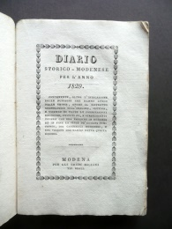**\*Diario storico-modenese per l'anno ....** – 1829-1832. - Modena : per gli eredi Soliani, 1828-1831. – 4 volumi ; 14 cm. ((Annuale. - RAV0256200

**\*Diario storico-sacro : contenente le feste e i santi che si celebrano nelle chiese di Modena e le fiere e mercati della provincie modenese reggiana e massese.** - Modena : Erede Soliani, 1870. – 1 volume ; 13 cm. ((Annuale. - MOD0344754

**\*Diario sacro modenese : che contiene tutte le feste e santi per l'anno...** – 1873-anno 26 (1885). - Modena : Andrea Rossi, 1872-1884. – volumi ; 14 cm. ((Annuale. – Il sottotitolo varia: **con varie nozioni di agricoltura ed enimmi da sciogliere per l'anno... (1880). -** MOD1591572; MOD0344750; MOD1591570; MOD1591561

Variante del titolo: **\*Diario sacro modenese per l'anno...**

**\*Diario sacro modenese con varie notizie storiche per l'anno ....** - Modena : Moneti, 1874-1882. - volumi ; 13 cm. ((Annuale. – Dal 1877 editore: Tipografia di Andrea Rossi. - MOD1591485

**\*Diario sacro storico modenese con varie notizie commerciali per l'anno....** - Modena : G. Pagliani, 1876-1884. - volumi ; 14 cm. ((Annuale. - MOD0344752

**Volumi disponibili in rete** [1824](https://books.google.it/books?id=nJpgAAAAcAAJ&pg=PA108&lpg=PA108&dq=Nuovo+diario+sacro+modenese&source=bl&ots=Qh4BWFbSwH&sig=ACfU3U0ZuBASMgvpER6vz39Ht8YZ-NARgg&hl=it&sa=X&ved=2ahUKEwi33KrR9qj0AhV5h_0HHQVuA0AQ6AF6BAgYEAM#v=onepage&q=Nuovo%20diario%20sacro%20modenese&f=false); [1855](https://books.google.it/books?id=HtUa9X5P40YC&printsec=frontcover&hl=it&source=gbs_ge_summary_r&cad=0#v=onepage&q&f=false); [1857](https://books.google.it/books?id=su5tp221yP8C&printsec=frontcover&hl=it&source=gbs_ge_summary_r&cad=0#v=onepage&q&f=false); [1859](https://books.google.it/books?id=mF6IHfLV06MC&printsec=frontcover&hl=it&source=gbs_ge_summary_r&cad=0#v=onepage&q&f=false); [1869](https://books.google.it/books/about/Diario_sacro_per_l_arcidiocesi_Modenese.html?id=pKc5gBJHqMcC&hl=en&output=html_text&redir_esc=y)

**Informazioni storico-bibliografiche**

Celebre pubblicazione annuale con le date delle feste parrocchiali, delle funzioni, delle celebrazioni dei santi.